Муниципальное бюджетное дошкольное образовательное учреждение –

детский сад №7

***Дидактическое пособие***

***на тему***

***«Посевная работа»***

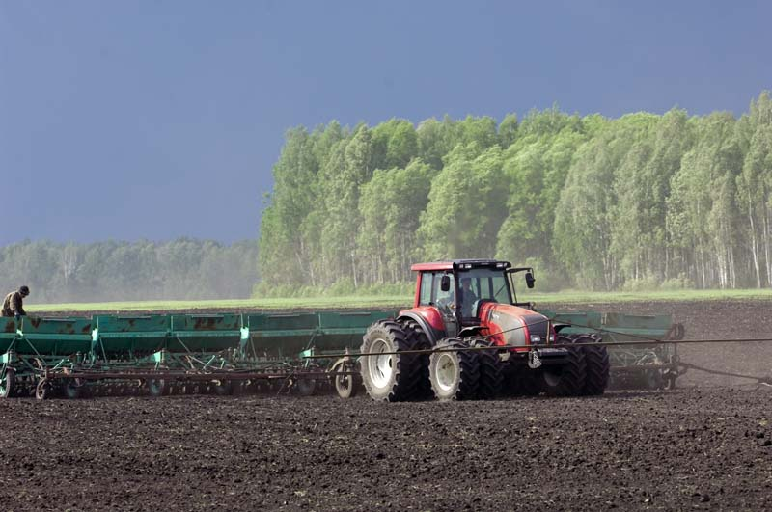

**Автор: Салова Елена Викторовна,**

**воспитатель**

Екатеринбург

2017

**Вспашка земли**

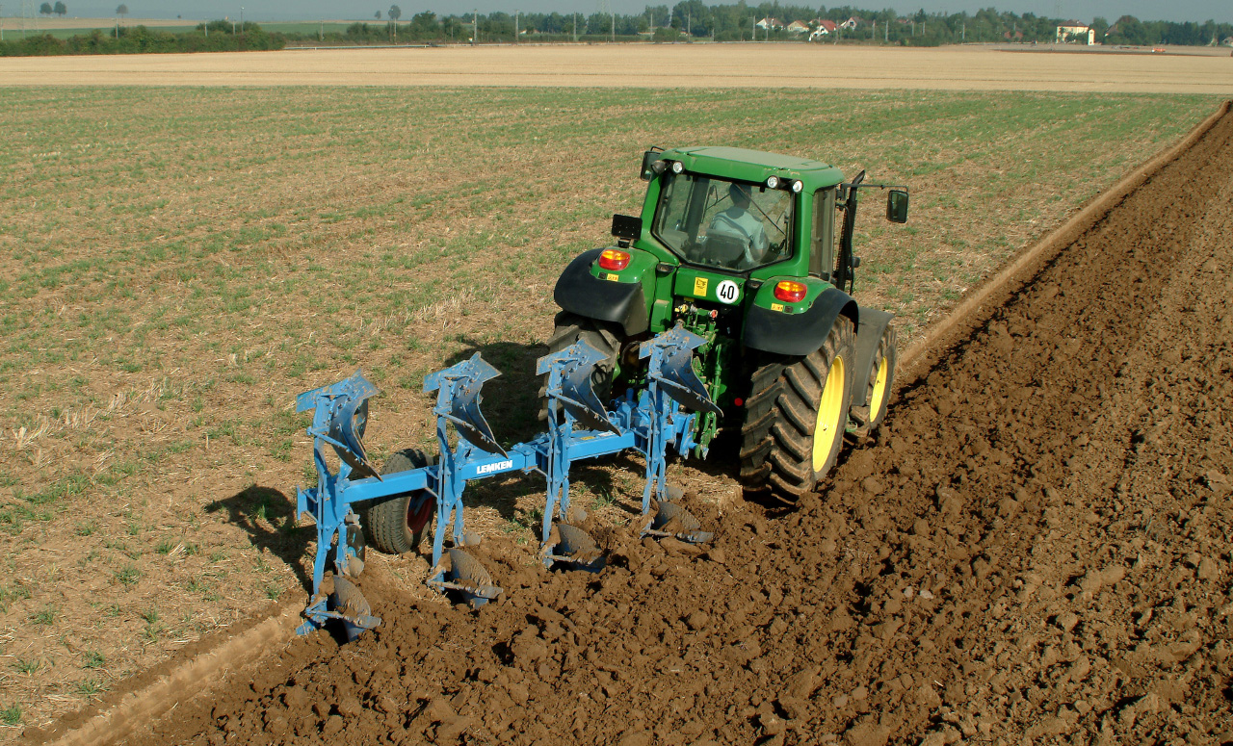

**Боронование земли**

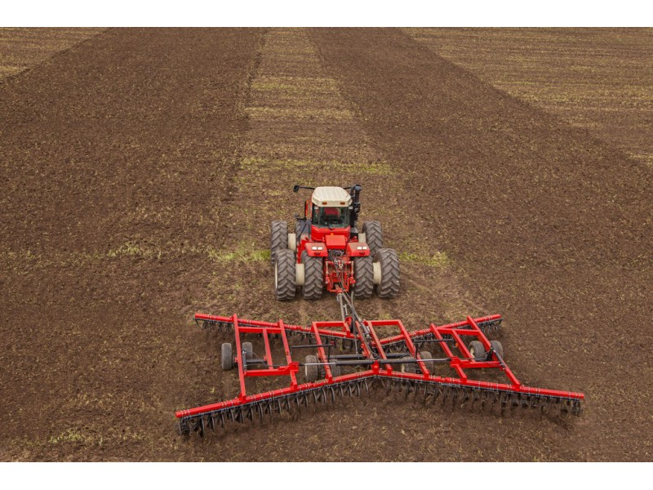

**Посев зерна**

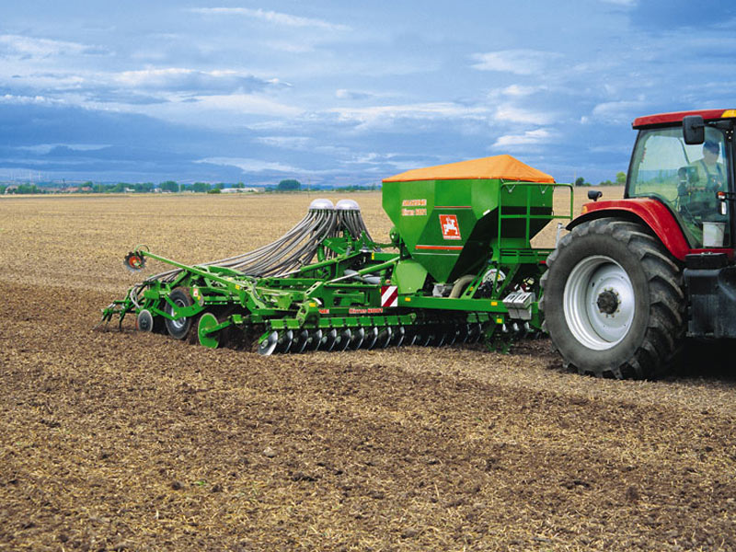

**Первые всходы пшеницы**

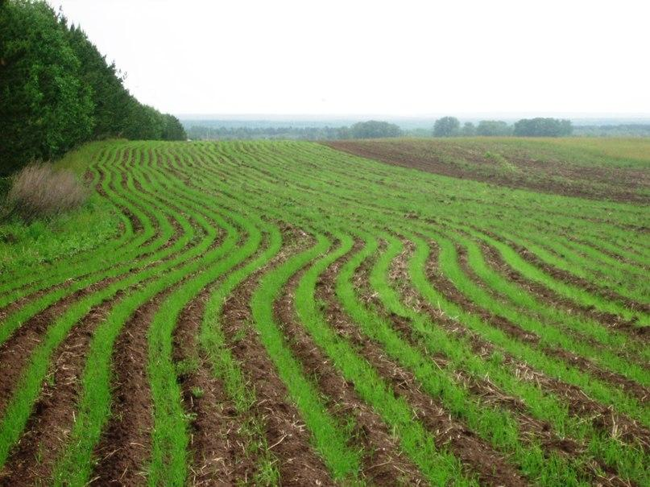

**Рост пшеницы**

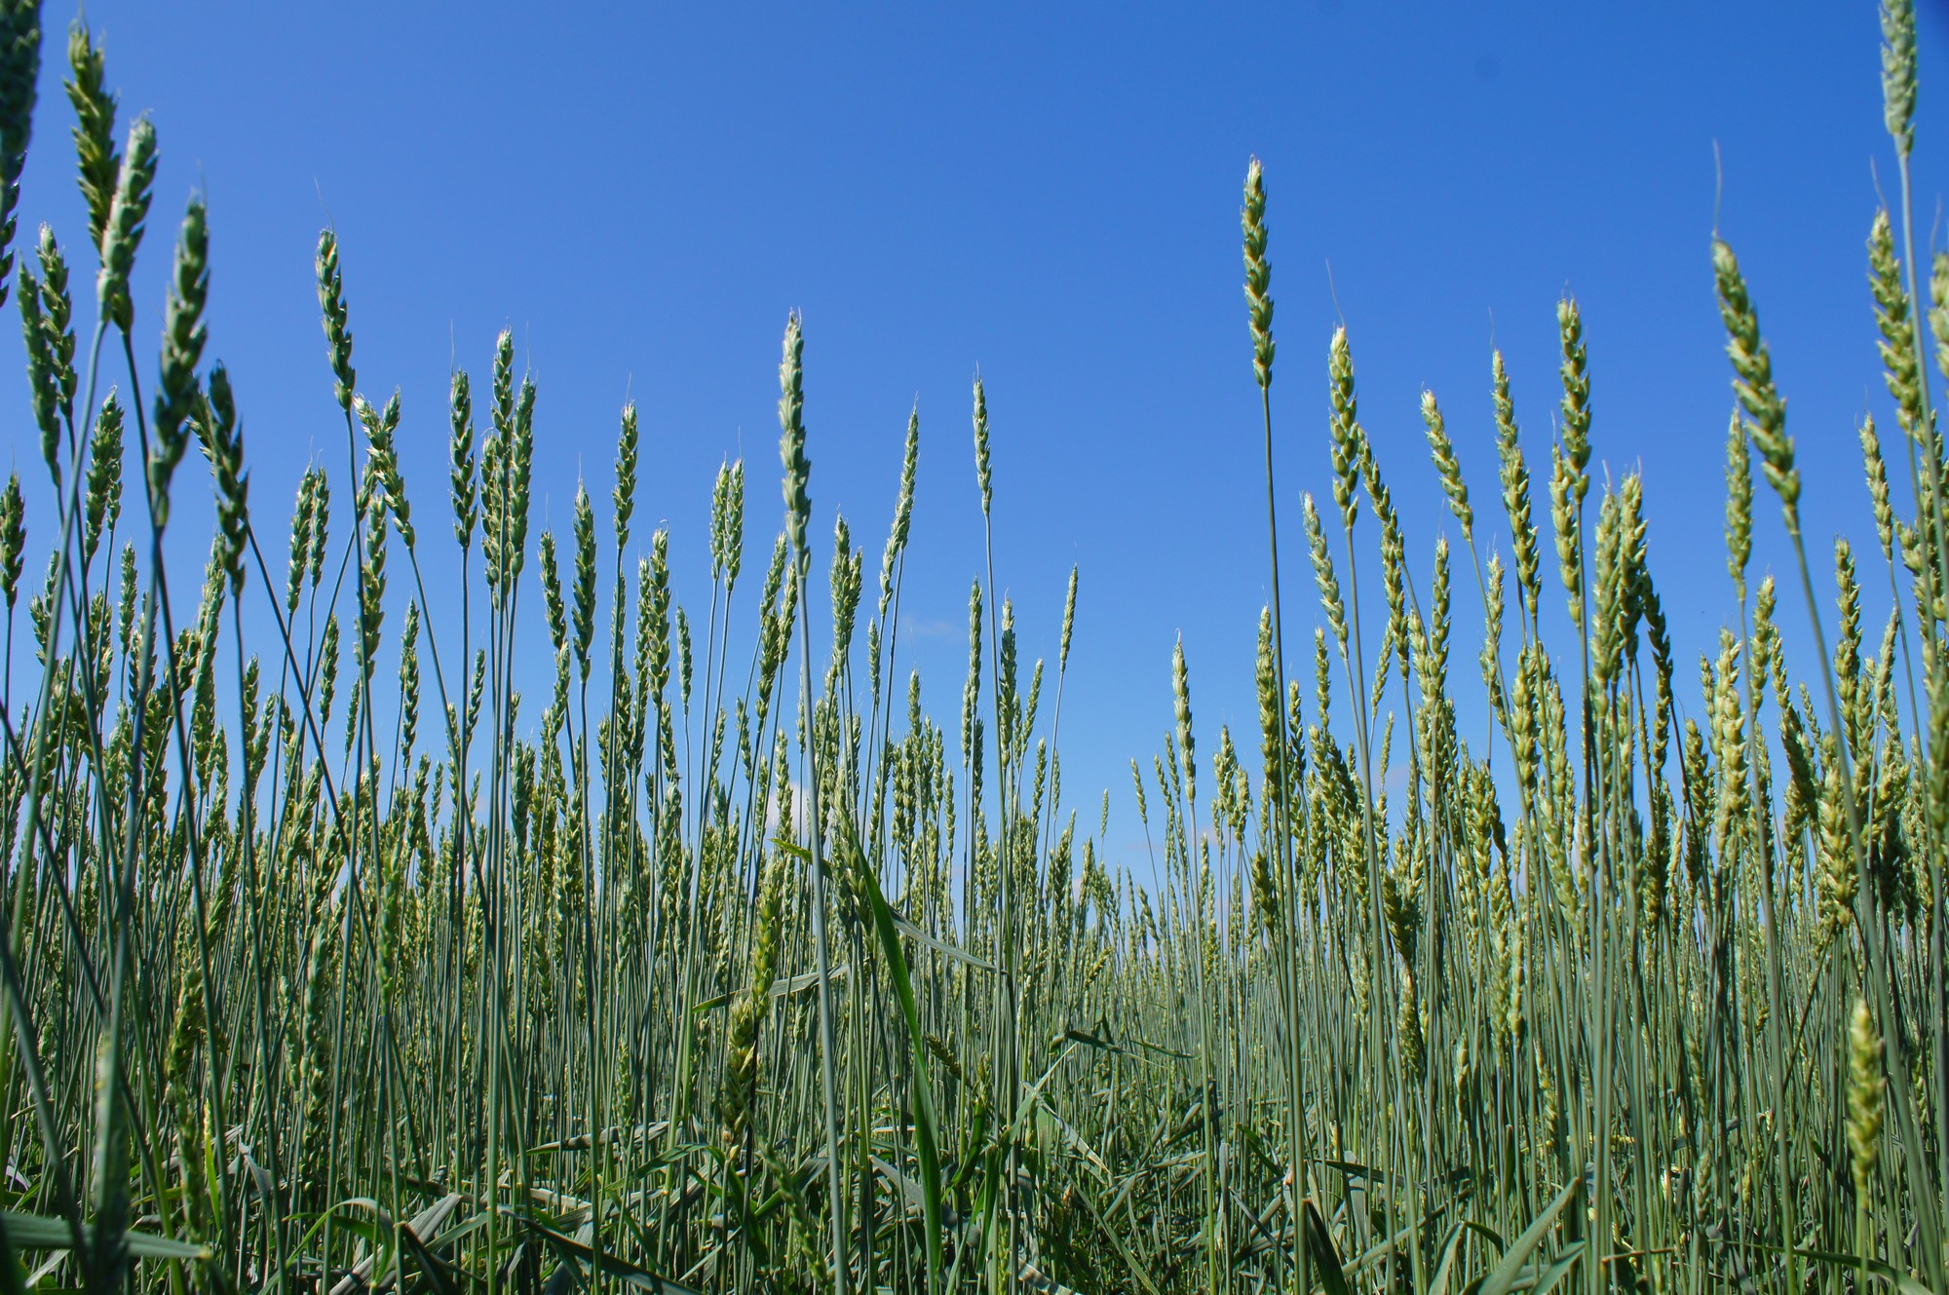

**Созревание пшеницы**

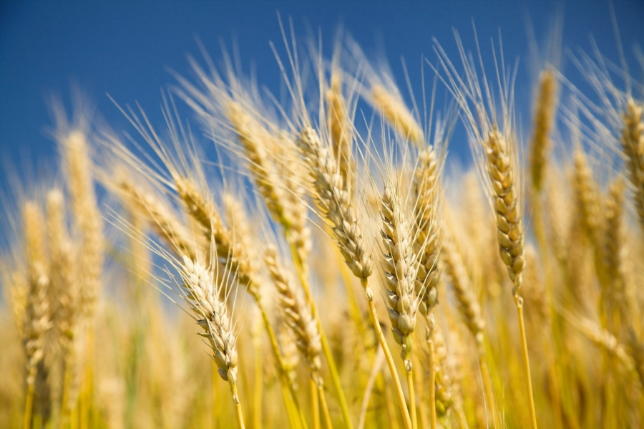

**Уборка пшеницы**

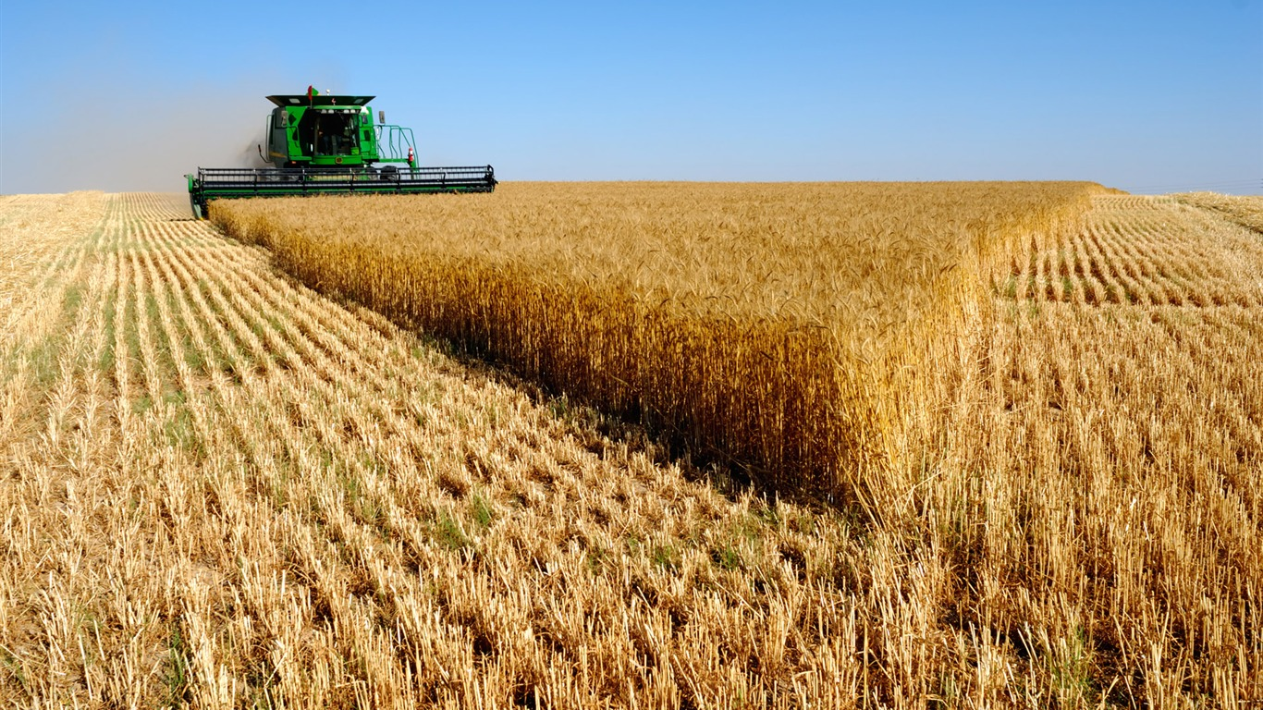

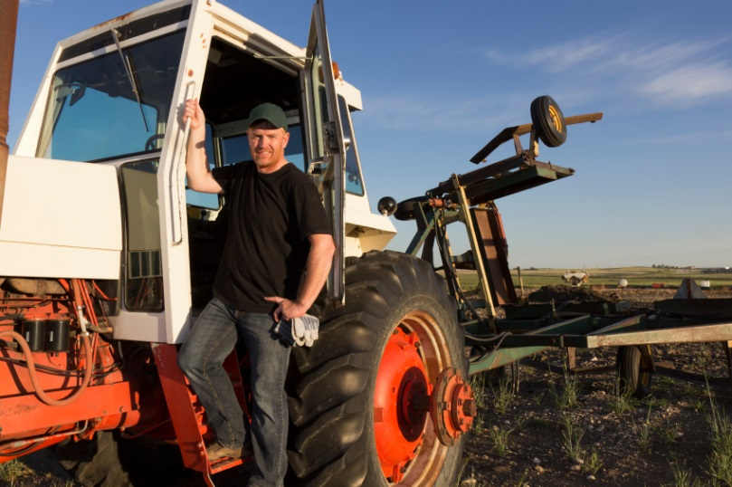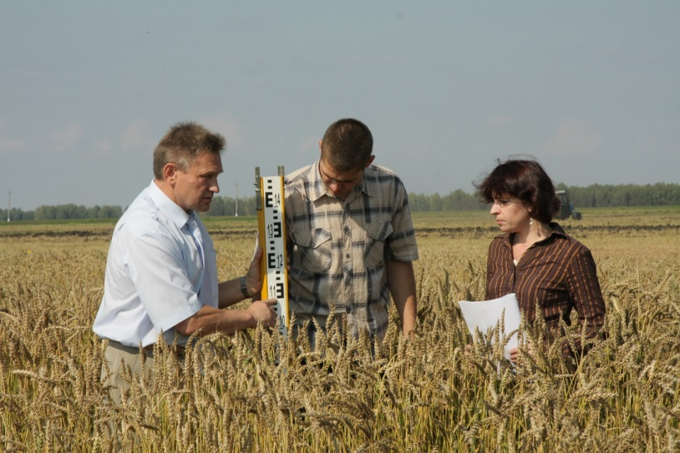**Сельскохозяйственные профессии**

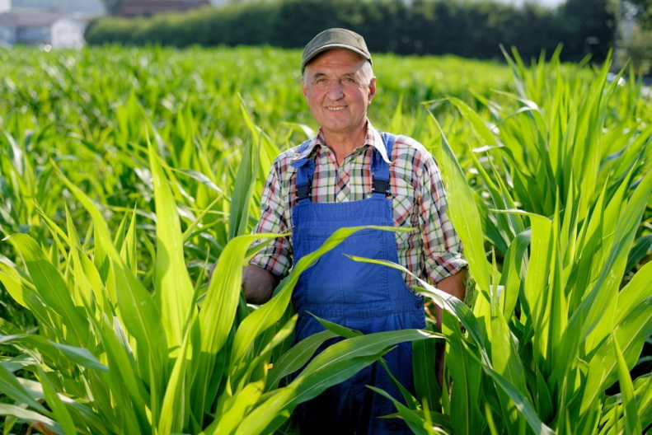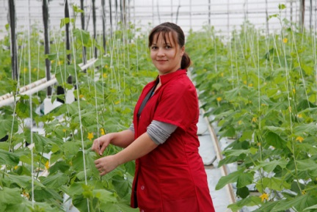

Тракторист

Садовод

Агроном

Фермер

Овощевод